Газета «Дошколенок»
для детей и родителей.

Тема номера: «Осенины»

Осенины - это древний праздник прощания с летом и встречи осени. Что такое Осенины - это встреча осени на Руси.
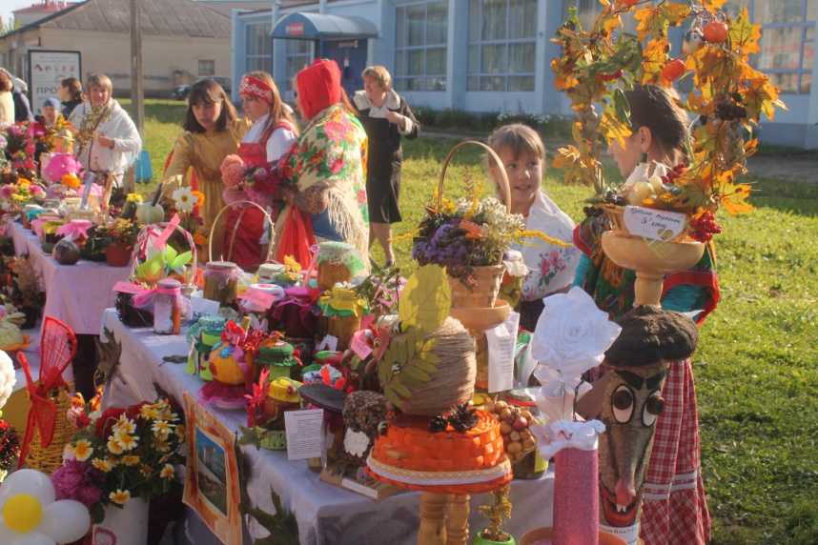
Его праздновали трижды: 14, 21 и 27 сентября.
14 сентября - день Семена-летопроводца. С Семена начинались засидки, т.е. работа в избах при огне.
21 сентября - праздновали Оспожинки - праздник урожая. Считалось, что с этого дня лето закончилось и осень вступает в свои права.
27 сентября - Воздвиженье. Все приметы, характеристики и рекомендации этого дня так или иначе были связаны у крестьян со словом "двигаться". Воздвиженье осень зиме навстречу двигает, "хлеб с поля на гумно движется", "птица в отлет двинулась", и даже "кафтан с шубой сдвинулся, и шапка надвинулась".
Осени́ны — день народного календаря восточных славян, соотносящийся по времени с христианским праздником Рождества Пресвятой Богородицы — 8 (21) сентября. Праздник урожая, гостевания, угощения; окончание уборки яровых хлебов и огородных культур; встречи осени. В этот день чествовали и благодарили Богородицу за собранный урожай. К этому времени завершаются полевые работы жатва, вывоз хлеба в овины, уборка льна. В некоторых местах отправляются поминки по мёртвым, как в Дмитриевскую субботу.

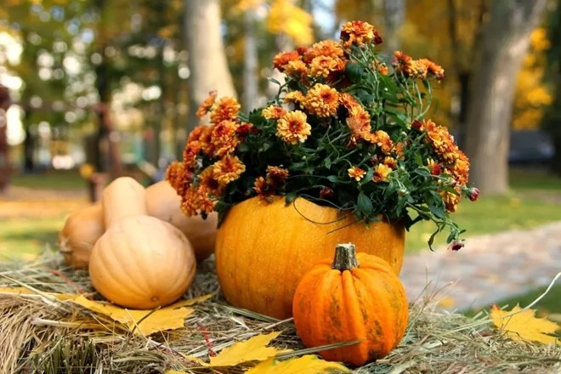

Праздник урожая — праздник, посвящённый собранному урожаю, плодородию и семейному благополучию. К этому времени завершаются полевые работы: жатва, вывоз хлеба в овины, уборка льна. Заложена основа благосостояния семьи на будущий год. В этот день чествовали и благодарили Богородицу (Мать — Сыру - Землю) за собранный урожай. Считается, что она даёт благополучие, покровительствует земледелию, семье и особенно матерям. Европейский праздник, имеющий языческое происхождение. В римско-католической традиции праздник отмечается с III века, обычно в день Архангела Михаила, 29 сентября. У восточных славян аналогом дня урожая можно считать Осенины 8 (21) сентября, которые имели другое название — «День урожая».
Загадки:
Утром мы во двор идём. Листья сыплются дождём, Под ногами шелестят. И летят, летят, летят (Осень).
Мочит поле, лес и луг, Город, дом и всё вокруг! Облаков и туч он вождь, Ты же знаешь, это (Дождь).
Стихи об осени:

Листья золотые падают, летят
Листья золотые падают, летят,
Листья золотые устилают сад.
Много на дорожках листьев золотых,
Мы букет хороший сделаем из них,
Мы букет поставим посреди стола,
Осень золотая в гости к нам пришла. (Е.Благинина)

Садик свой украсим листьями кленовыми
Садик свой украсим листьями кленовыми,
Гроздьями рябины, шишками еловыми.
Здравствуй, наша осень! К встрече мы готовы:
Разучили песенку, знаем танец новый.

Осина
В саду осеннем,
У дорожки,
Осина хлопает
В ладошки.
Вот почему
На той неделе
Ее ладошки
Покраснели. (Р. Сеф)

Осень
Осень наступила,
Высохли цветы,
И глядят уныло
Голые кусты.
Вянет и желтеет
Травка на лугах,
Только зеленеет
Озимь на полях.
Туча небо кроет,
Солнце не блестит,
Ветер в поле воет,
Дождик моросит.
Зашумели воды
Быстрого ручья,
Птички улетели
В теплые края. (А.Плещеев)

Прошла лиса под кустом
Прошла лиса под кустом
И обожгла листву хвостом.
Огонь по веточкам полез
И запылал осенний лес. (Н. Красильников)

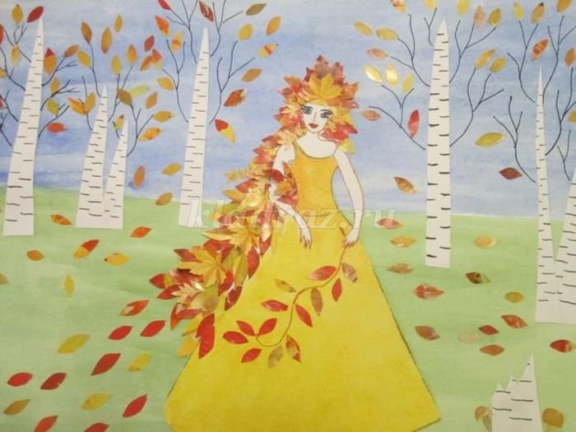
Выпуск для вас подготовили воспитатели: Платонова А.Г., Соловьева Е.В.

